康萃乐瘦子菌BPL1，轻松吃出女团腰-双11小红书营销
广 告 主：康萃乐
所属行业：保健品类
执行时间：2022.09.19-11.11
参选类别：效果营销类

营销背景
过去连续五年中国市场益生菌行业消费规模不断扩大，竞品不断增多，特别是国产新品牌对老牌进口益生菌的冲击，在大环境竞争激烈的情况下，在细分渠道下，结合产品优势特点，在双十一节点进行种草，提升曝光和互动，并直接带动销售。
营销目标
双11期间结合品牌及产品优势在小红书平台进行推广种草，优化内容策略，通过KOL传播，信息流及搜索广告投放助推深度触达TA，为品牌及产品带来曝光，互动及搜索量的提升。

策略与创意
内容策略：围绕“吃出女团腰”这一核心卖点，多场景开展种草，包含：上班久坐、身材焦虑、重口饮食、产后恢复、运动困难等等，与产品康萃乐瘦子菌打造强关联，并通过与不同圈层KOL深度合作以“生活vlog”、“科普漫画”，“测评分享”等角度多元化产出内容，强调“康萃乐BPL1，轻松吃出女团腰”的心智。
投放策略：信息流广告助推爆文，搜索广告锁定精准流量。通过赛马笔记筛选机制选取优质笔记及高转化词进行放量投放，助推爆文产出，以精准触达，拓客破圈。并同时配合电商节点，以及不断优化搜索端数据将流量最大化以达到产品曝光、互动及声量的转化。

执行过程/媒体表现
- 56位小红书各赛道优质KOL产出原创内容，分阶段式逐步植入“康萃乐BPL1，轻松吃出女团腰”的关键信息，扩大TA对于品牌及产品的认知。
合作小红书平台美食、时尚、测评科普、生活方式，漫画等与产品契合度较高赛道的腰尾部KOL为主，头部KOL为辅，在电商双11节点的9月预热期、10月爆发期，11月收割期进行阶段式种草。借助优质KOL的影响力，以及多元的深入场景化种草，打造爆文，多维度触达TA，聚焦减肥需求，形成消费者认同，快速扩大品牌与产品声量。
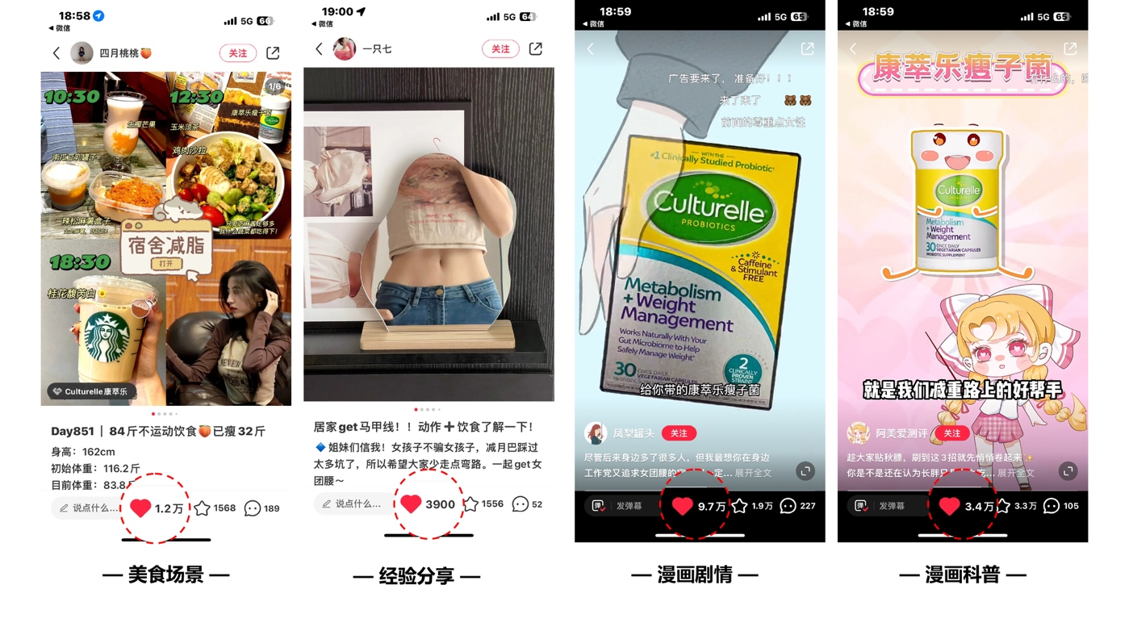
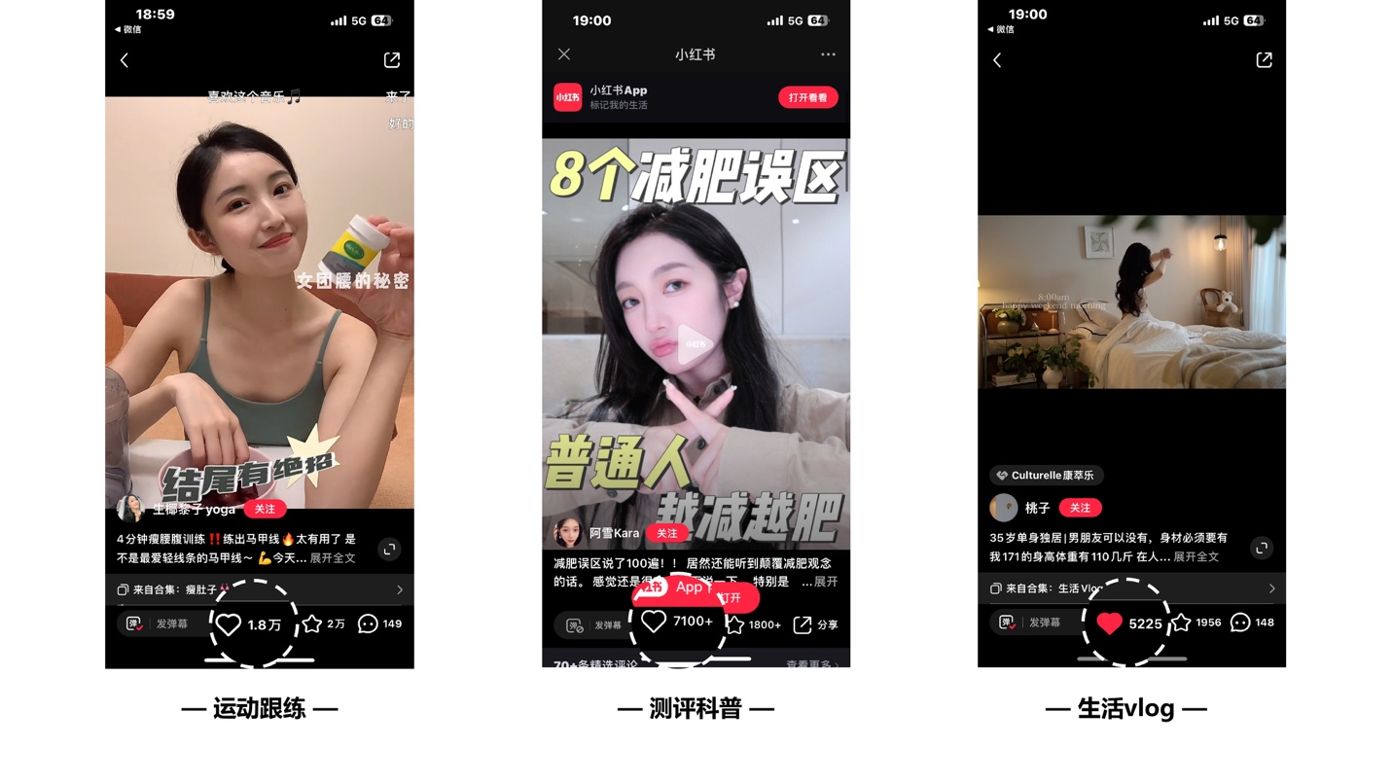
各场景示例笔记链接：
https://www.xiaohongshu.com/discovery/item/632961d7000000000801b84d
https://www.xiaohongshu.com/discovery/item/633ceba2000000001d00df4c
https://www.xiaohongshu.com/discovery/item/635bafc300000000140365dd
https://www.xiaohongshu.com/discovery/item/6350f72a00000000140278cb
https://www.xiaohongshu.com/discovery/item/63314ae4000000001703e114
https://www.xiaohongshu.com/discovery/item/6347cef30000000007039e55
https://www.xiaohongshu.com/discovery/item/6357b0cc000000001700e372
2.信息流+SEM结合，投放效果最优化。
在9月热预期以爆文测试漏斗“531”模型进行前期笔记测试，选取CPE、CPC、CTR等数据较优笔记以进行后续放量投放，10月爆发期广度投放获取更大流量，提高产品知名度，影响TA消费心智，11月收割期不断优化数据，进一步扩大产品声量从而提升影响电商平台转化量级，本次共投放52篇达人笔记。
信息流投放期间，实时关注笔记数据情况，调控笔记出价、投放人群定向，投放时间等，并同时使用封面优选，标题优选等优化工具以提高笔记数据，同时建立控制CPC和CPE计划，优化整体数据，以实现信息流投放效果最优化，拉新阴流，助推爆文产出，铺垫搜索（获得更靠前自然流量曝光位置），抢占关键词。

搜索端以“痛点词”、“疑问词”、“品类词”、“功效词”、“抢位词”、“品牌词”、“竞品词”、“双十一词”作为关键词包。搜索投放期间，筛选出优质笔记，通过关键词的助推提升搜索量级，建立搜索DMP人群包等，最大化地触达“搜索过关键词”的用户，帮助提升营销效果和效率。
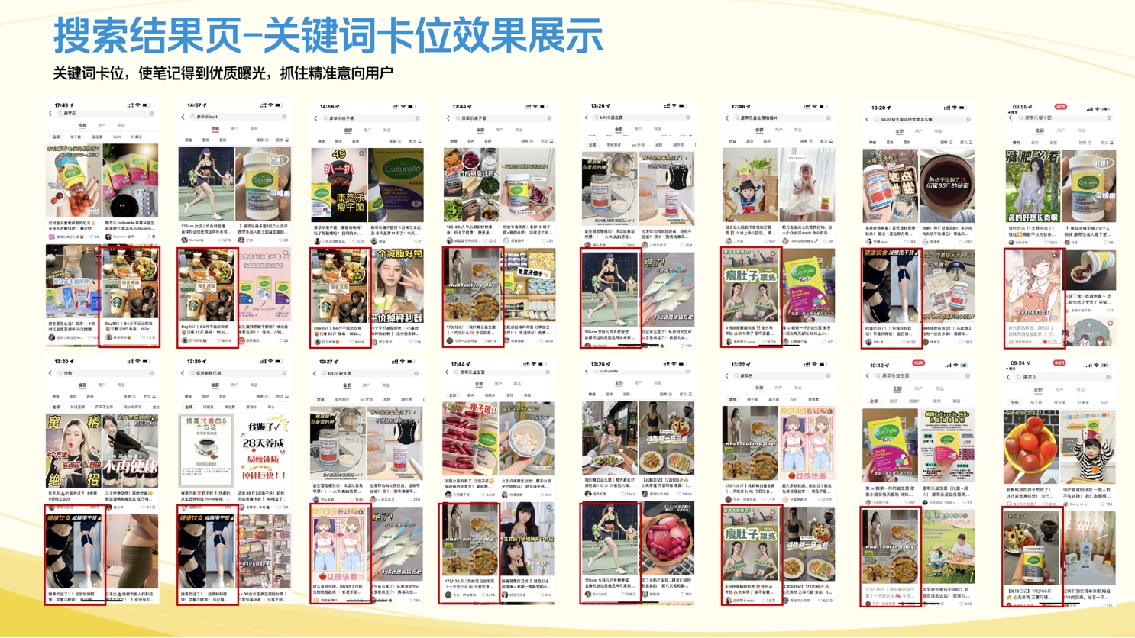
营销效果与市场反馈
项目营销效果：本次56位合作KOL笔记总曝光高达5000w+，总互动达39w+，爆文率67.8%；CPM：42，CPE：5.41。整体投放效果数据表现优秀，超过预期，以较低成本提升品牌及产品声量及流量转化。
- 2022.9-11月投放期间小红书站内关键词“康萃乐瘦子菌”、“康萃乐BPL1”、“康萃乐益生菌”搜索量超过预估搜索量100%
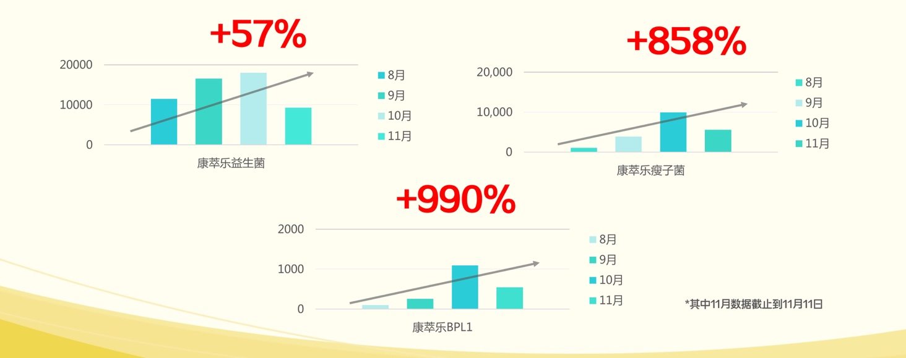
- 投放期间天猫品牌店铺进店流量来源增长明显，其中手淘搜索增长142%+，手淘拍立得增长253%+；
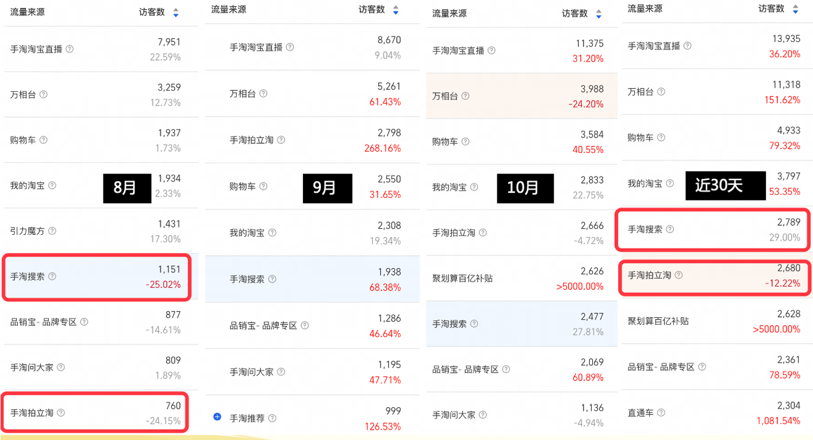
- 投放期间天猫康萃乐瘦子菌手淘搜索相关品牌词以及瘦子菌相关词有明显增长，其中康萃乐益生菌增长150%+、康萃乐增长70%、康萃乐瘦子菌增长820%+、瘦子菌增长390%+
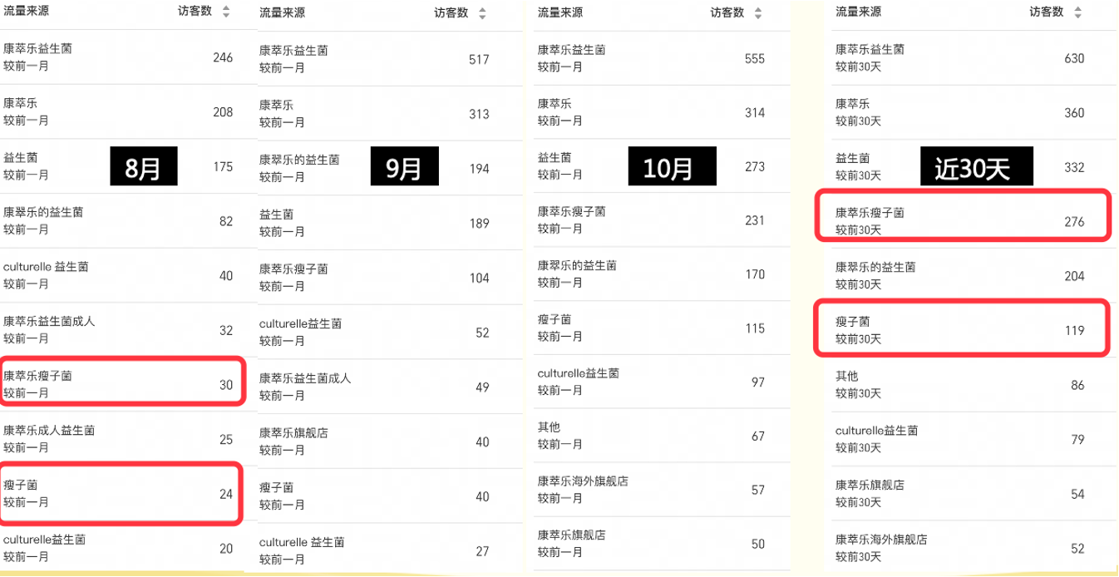
- 投放期间天猫站内康萃乐瘦子菌关键词搜索量反超lifespace相关竞品
